場地地圖

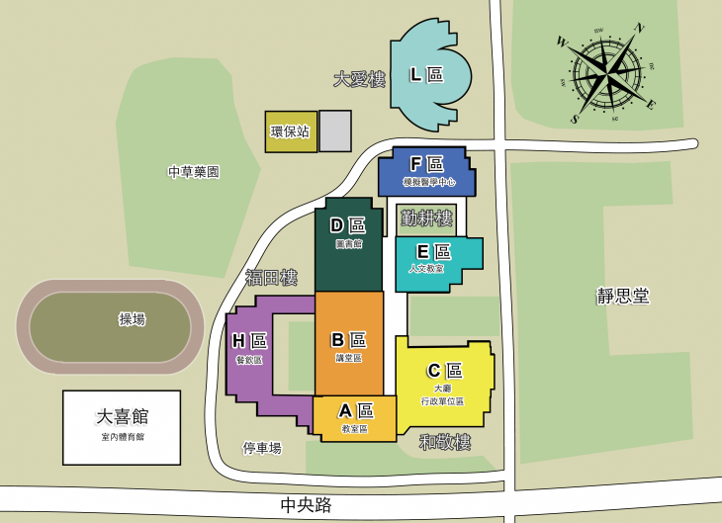

B106演藝廳

A102、A103教室

A104、A105教室